**燃烧和碳**



日期： 时间： 姓名：

Date: Time: Name:

初露锋芒

**粉尘爆炸**

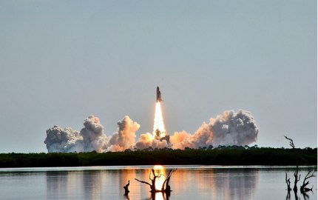粉尘爆炸，指粉尘在爆炸极限范围内，遇到热源（明火或温度），火焰瞬间传播于整个混合粉尘空间，化学反应速度极快，同时释放大量的热，形成很高的温度和很大的压力，系统的能量转化为机械功以及光和热的辐射，具有很强的破坏力。

一、产生条件

粉尘爆炸条件一般有三个：

⑴可燃性粉尘以适当的浓度在空气中悬浮，形成人们常说的粉尘云；

⑵有充足的空气和氧化剂；

⑶有火源或者强烈振动与摩擦。

二、爆炸原理

粉尘的爆炸可视为由以下三步发展形成的：第一步是悬浮的粉尘在热源作用下迅速地干馏或气化而产生出可燃气体；第二步是可燃气体与空气混合而燃烧；第三步是粉尘燃烧放出的热量，以热传导和火焰辐射的方式传给附近悬浮的或被吹扬起来的粉尘，这些粉尘受热汽化后使燃烧循环地进行下去。随着每个循环的逐次进行，其反应速度逐渐加快，通过剧烈的燃烧，最后形成爆炸。这种爆炸反应以及爆炸火焰速度、爆炸波速度、爆炸压力等将持续加快和升高，并呈跳跃式的发展。

|  |  |
| --- | --- |
| **学习目标**  **&**  **重难点** | 1．理解可燃物燃烧的条件以及灭火的原理。  2．知道爆炸、自燃和缓慢氧化等概念，知道燃烧与缓慢氧化之间的区别与联系。知道燃料合理燃烧的重要性，认识节约能源的重要性。  3．了解金刚石和石墨的性质及用途。  4．掌握碳的化学性质：可燃性、还原性；掌握还原氧化铜的实验现象、反应方程式以及相关的实验。 |
| 1．掌握碳的化学性质。  2．掌握还原氧化铜的实验现象、反应方程式以及相关的实验。 |

 根深蒂固

一、燃烧与灭火

**1．燃烧的定义**

具有剧烈的发光发热现象的化学反应，称作可燃物的燃烧。

**2．燃烧的条件**

（1）存在可燃物

可燃物主要包括活泼的金属，例如钾、钙、钠、镁、铝等；活泼的非金属，例如磷、硫、碳、氢气等。

（2）可燃物接触助燃剂

助燃剂就是可燃物发生氧化反应所需的氧化剂。最常见的就是空气中的氧气。此外还有氯气等(如：2Na+Cl22NaCl，现象：剧烈燃烧，生成白色固体)，比较特殊的是二氧化碳气体也可作为某活泼金属(例如钠、镁)的助燃剂(如：2Mg+CO22MgO+C，现象：剧烈燃烧，发出白光，生成白色粉末和黑色固体)。

（3）温度达到着火点

着火点：可燃物着火燃烧所需的最低温度。

注意：三个条件同时满足则发生燃烧现象，缺一不可。

【练一练】控制变量法是实验探究的重要方法。下列设计方案探究目的不能实现的是 （ ）

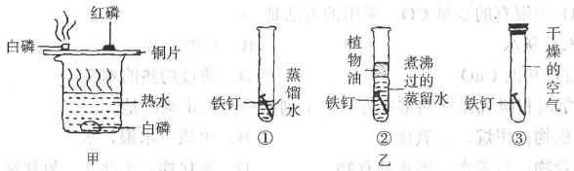

A．甲可探究可燃物的燃烧是否需要与氧气接触

B．甲可探究可燃物的燃烧是否需要达到一定温度

C．乙中①、③对比可探究铁的锈蚀条件与氧气是否有关

D．乙中①、②、③对比可探究铁的锈蚀条件与氧气和水等物质是否有关

【答案】C

**3．缓慢氧化、自燃和爆炸**

|  |  |  |
| --- | --- | --- |
|  | 定义 | 区别和联系 |
| 缓慢氧化 | 物质在着火点以下发生的氧化反应，只产生热而不发光，如呼吸、铁生锈、食物腐烂等。 | 物质的缓慢氧化、自燃、爆炸，都属于氧化反应，但是反应发生的条件和现象各不相同。但有一个共同的特点，都是放热反应。 |
| 自燃 | 物质因缓慢氧化而热量积蓄，当温度达到着火点以上发生剧烈氧化反应，如白磷自燃、稻草自燃等。 |
| 爆炸 | 在有限的空间内，当可燃性气体、可燃性液体的蒸汽或可燃性粉尘的浓度达到一定的范围(爆炸极限)时，点火或遇火星都有可能发生爆炸。 |

**【注意】**不是所有的爆炸都是化学变化。如：气球爆炸、轮胎爆炸、蒸汽锅炉爆炸等。

**4．灭火的原理及方法**

（1）灭火的原理

消除可燃物或使可燃物与其他物品隔离，隔绝氧气(或空气)，以及使温度降到着火点以下，都能达到灭火的目的。

（2）几种常用灭火器的适用范围

|  |  |
| --- | --- |
| 灭火器 | 适用范围 |
| 泡沫灭火器 | 可用来扑灭木材、棉布等燃烧引起的失火。 |
| 干粉灭火器 | 除可用来扑灭一般火灾外，还可用来扑灭油、气等燃烧引起的失火。 |
| 液态二氧化碳灭火器 | 灭火时不会因留下任何痕迹而使物体损坏，因此可用来扑灭图书、档案、贵重设备、精密仪器等处的失火。 |

**5．燃料**

（1）燃料的充分燃烧

一定量的可燃物充分燃烧时，通常需要一定量的氧气。

提高燃料利用率的方法

➀不间断地鼓入足量的空气(氧气)。

➁增大接触面积，把固体燃料进行粉碎，把液体燃料喷成雾状。

➂有效改进设备，防止反应热量的散失。

（2）燃料燃烧对空气的影响

➀煤中除含碳元素外还含有硫、氮等元素，在燃烧过程中会产生二氧化硫、二氧化氮等其他气体，这些气体溶于水时会形成对应的酸，这也是酸雨形成的主要原因之一。

➁汽车用燃料的燃烧

尾气的主要污染物：CO、未燃烧的碳氢化合物、 NO2、含铅化合物、烟尘

1. 化石燃料

化石燃料：______、______、______是当今世界最重要的三大化石燃料，它们均为混合物。

补充：

➀煤：是一种固体矿物物质燃料，其主要成分是碳元素，还有硫、磷、氢、氮、氧等元素。煤经过干馏可以得到焦炭、煤焦油、焦炉煤气和粗氨水等不同的干馏产物。干馏是化学变化。

➁石油：又称原油，是一种液体化石燃料。其主要成分有碳元素、氢元素和其他元素。

石油经过分馏可以得到石油气、汽油、煤油、柴油、润滑油、石蜡、沥青等不同沸点范围的馏分产物，每一馏分仍为混合物。分馏是物理变化。

➂**天然气：主要成分是甲烷**，是一种气体化石燃料。甲烷是一种无色无味的气体，极难溶于水，密度比空气小，所以实验室可以用排水法或向下排空气法收集。甲烷是一种可燃性气体，点燃前必须先验纯，纯净的甲烷在空气中安静燃烧，火焰呈浅蓝色，生成二氧化碳和水。燃烧产物无污染，所以天然气是一种清洁（或绿色）能源。

【答案】煤、石油、天然气

（4）使用和开发新的燃料与绿色能源

|  |  |  |
| --- | --- | --- |
| 名称 | 酒精(乙醇) | 氢气 |
| 化学式 | C2H5OH | H2 |
| 来源 | 高粱、玉米和薯类经发酵、蒸馏可制得酒精，为可再生资源 | 氢气可由分解水得到，目前制取成本高，储存困难，作为燃料暂不能广泛使用，但终将成为主要能源之一 |
| 燃烧反应 |  |  |
| 特点 | 燃烧产物基本上不污染环境，可做酒精灯、火锅、内燃机等的燃料 | 燃烧产物无污染，是最清洁的燃料 |

氢气验纯：用小试管收集氢气，用拇指堵住试管口管口朝下移近酒精灯火焰，点燃试管里的氢气，如果听到的是尖锐的爆鸣声，表示氢气不纯需要重新收集进行检验；听到“噗”的声音表明收集的氢气是纯净的。

绿色能源：氢能是最理想的绿色能源，理由是来源广泛，燃烧生成水，无污染，燃烧产生的热量多等。除此以外，绿色能源还有太阳能、地热能、风能、核能等。

二、碳

**1．碳的单质**

|  |  |  |
| --- | --- | --- |
|  | 物理性质 | 用途 |
| 金刚石 | 天然物质里最硬的物质 | 做装饰品、制钻头和切割玻璃、大理石 |
| 石墨 | 质很软、滑腻、熔点高、导电、传热 | 高温润滑剂，电极，制铅笔芯，坩埚等 |
| C60 |  | 超导材料等 |

**2．同素异形体**

（1）概念：________________________叫做这种元素的同素异形体。

（2）同素异形体的化学性质_________，但物理性质_________；

物理性质有很大差异的原因是：____________________________。

同素异形体之间的转换（例金刚石与石墨之间的相互转换）属于______变化

（3）碳的同素异形体有：___________________。

氧元素的同素异形体有：____________________。

磷元素的同素异形体有：____________________。

【答案】同种元素组成的不同单质；相同；不同；物质的原子排布结构不同；化学；金刚石、石墨、C60；氧气O2、臭氧O3；红磷、白磷

**3．无定形碳**

**【小实验】：**木炭的吸附作用：在500ml烧杯里注入约400ml水，滴入2-3滴红墨水，再加入约10g活性炭。观察现象。

**【思考讨论】**分析归纳吸附的原理，并举例说明生活中应用吸附原理的具体实例（防装修污染）

|  |  |
| --- | --- |
| 无定形碳 | 用途 |
| __________ | 用作燃料，吸附剂，绘画炭笔，制火药 |
| __________ | 化工原料，冶金还原剂 |
| __________ | 吸附剂，制防毒面具等 |
| __________ | 制中国油墨、鞋油、颜料．作橡胶补强剂 |

【归纳】：活性炭、木炭具有______的结构，跟气体或溶液接触的______大，所以具有强烈的______，用于吸附剂

注意：无定形碳不是碳同素异形体；

【答案】木炭；焦炭；活性炭；炭黑；疏松多孔；表面积大；吸附性

**4．碳的化学性质**

（1）常温下，碳的化学性质___________

（2）_______性——碳可做燃料

完全燃烧(氧气充足),生成CO2：__________________

不完全燃烧(氧气不充足)生成CO：_________________

1. ______性——碳可作还原剂，用于_________

**木炭还原氧化铜**

注：从实验入手，让学生观察实验步骤和现象思考，书写化学方程式

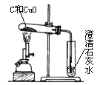

现象：______________________________

反应方程式：________________________________

碳与二氧化碳反应方程式：_____________________________（工业上制一氧化碳）

工业制造水煤气方程式：____________________________（水煤气：H2与CO的混合气体）

【答案】不活泼(稳定性)；可燃性；C+O2CO2；2C+O22CO；还原；冶炼金属；黑色粉末变红色，石灰水变浑浊；C+2CuO2Cu+CO2↑；C+CO22CO；C+H2OCO+H2

**5．氧化还原反应**

（1）氧化反应和还原反应

物质跟氧发生的化学反应是_______，是得氧的过程；含氧化合物里的氧被夺取的反应是_______,是失氧的过程。

1. 氧化剂和还原剂

把_________称为氧化剂，把夺取氧的物质称为______，氧化剂和还原剂都是反应物。

【答案】氧化反应；还原反应；提供氧的物质；还原剂

 枝繁叶茂

考点1：燃烧与灭火的条件

**例1：**如图，白磷在热水(90℃)下不能燃烧，而通入空气或氧气后，会自发燃烧起来，这是因为 （ ）

A．燃烧需要氧气(或空气) B．白磷是湿的

C．白磷没有达到着火点 D．白磷本身不属于可燃物

【难度】★

【答案】A

【解析】解此类题告诉我们必须同时满足燃烧的两个条件，否则即使是燃烧的物质也会熄灭。解题要抓住问题的关键，善于从题意中提炼出正确的内涵。

**变式1：**科学探究：已知白磷的着火点是40℃，红磷的着火点是240℃，某实验设计如图所示。请回答：

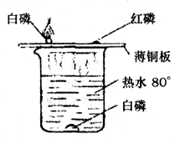（1）猜想该实验在探究的问题是____________________。

（2）所用的科学探究的方法是____________________。

（3）热水的作用是____________________。

【难度】★★

【答案】(1)燃烧的条件 (2)进行实验 (3)使温度达到白磷的着火点。

**例2：**下列图示中灭火方法有错误的是 （ ）

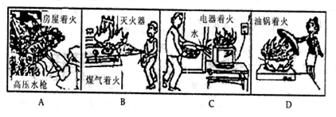

【难度】★【答案】C

【解析】本题是一道识图题，对于青少年来说，具备防火、防盗、防水等基本常识是非常必要的。灭火时应该按照灭火的原理，从三个方面着手考虑，移走可燃物、或者降低温度到着火点以下或者隔绝空气，A是用高压水枪降温，D是用锅盖隔绝空气，B则两个方面都有，而C需要特殊处理，由于是电器失火，自来水会导电，所以必须先切断电源，然后再进行灭火。故选C。

此题是看图回答问题，直观、形象、生动，要特别引起注意，它是中考化学的信息窗。

**变式1：**Mg能与CO2发生如下反应：2Mg+CO22MgO+C，若Mg着火了______(填“能”或“不能”)用液态CO2灭火器灭火；假若不能，你认为应用什么来灭火？

【难度】★【答案】不能，用黄沙盖灭。

考点2：同素异形体

**例1：**富勒烯的化学式（分子式）可用C60表示，它 （ ）

A．是一种化合物 B．是混合物 C．与石墨互为同素异形体 D．表示60个碳原子

【难度】★

【答案】C

**变式1：**下列各组物质中不属于同素异形体的是 （ ）

A．氧气与臭氧 B．金刚石与石墨 C．石墨与活性炭 D．红磷与白磷

【难度】★

【答案】C

**例2：**某种物质经测定只含有一种元素，因此这种物质肯定是 （ ）

A．一定是纯净物 B．一定是单质 C．一定是混合物 D．可能是一种单质

【难度】★★

【答案】D

**变式1：**石墨在高温、高压和催化剂作用下，可转化为金刚石，以下说法错误的是 （ ）

A．金刚石、石墨在氧气中完全燃烧时的产物都是CO2

B．C(石墨)C (金刚石)的过程为化学变化

C．在C(石墨)C(金刚石)的变化中，生成物只有一种，故此反应为化合反应

D．人们利用此反应原理，可制出人造金刚石

【难度】★

【答案】C

考点3：碳的性质

**例1：**重要文件资料需长期保存，书写时最好使用 （ ）

A．铅笔 B．蓝黑墨水

C．碳紊墨水笔 D．圆珠笔

【难度】★【答案】C

**变式1：**美军在轰炸南联盟时，使用了一种石墨集束炸弹，用来破坏对方的供电系统，这说明石墨具有 （ ）

A．导热性 B．导电性 C．软 D．润滑作用

【难度】★【答案】B

**例2：**试管里装有黑色粉末，加热后有红色固体生成，同时产生没有颜色、没有气味的气体，此气体能使澄清石灰水变浑浊，这种黑色粉末可能是 （ ）

A．CuO B．C C．MnO2 D．C和CuO的混合物

【难度】★★【答案】D

**例3：**3g木炭和5g氧气在密闭容器中完全反应，则下列叙述中正确的是 （ ）

A．产物全是CO B．产物全是CO2

C．产物是CO和CO2的混合物 D．以上答案都可能

【难度】★★【答案】C

**例4：**在木炭和氧化铜的反应中，作氧化剂的物质是 （ ）

A．C B．CuO C．Cu D．CO2

【难度】★★【答案】B

**变式1：**高炉炼铁的主要反应是3CO+Fe2O32Fe+3CO2，该反应的氧化剂是 （ ）

A．CO B．Fe2O3 C．Fe D．CO2

【难度】★★【答案】B

**例5：**木炭冶炼金属已有几千年历史。



① 木炭与氧化铜反应的化学方程式是____________；其中氧化铜失去氧，发生了____反应。（填“氧化”或“还原”）

② 有人认为不能把石灰水变浑浊作为木炭跟氧化铜发生反应的充分证据。因为加热的试管中还有可能发生的化学反应是___________________（用化学方程式表示）

③ 当装石灰水的试管内不再出现气泡时，反应停止，冷却后把试管里的残留固体倒在纸上，残留固体中肯定含____________（写化学式），可能含_______________写化学式）

【难度】★★★

【答案】① C+2CuO2Cu+CO2↑还原 ②C+O2CO2 ③Cu C（或CuO）

 瓜熟蒂落

1．小红在纸碗中加入适量冷水，用酒精灯直接加热，纸碗安然无恙。纸碗没有燃烧的主要原因是（ ）

A．纸不是可燃物 B．没有与氧气接触

C．没有达到着火点 D．水能灭火

【难度】★【答案】C

2．下列说法中错误的是 （ ）

A．燃烧一定发光发热

B．发光发热的变化一定是物质在燃烧

C．可燃物达到了燃烧需要的着火点，不一定燃烧

D．可燃物燃烧时，必须达到燃烧所需的着火点

【难度】★【答案】B

3．蜡烛的火焰可以用嘴吹，主要是因为 （ ）

A．吹出的二氧化碳隔绝了空气

B．吹气时，气流带走了火星使火焰熄灭

C．吹气时，降低了蜡烛的着火点

D．吹气时，气流使火焰的温度降低到着火点以下

【难度】★【答案】D

4．下列不属于缓慢氧化的是 （ ）

A．红磷燃烧 B．钢铁生锈 C．食物腐败 D．橡胶老化

【难度】★【答案】A

5．把煤做成蜂窝状是为了 （ ）

A．降低着火点 B．散热面积大

C．方便运输 D．使与空气充分接触

【难度】★【答案】D

6．白磷的着火点是40摄氏度，有人用试管盛水分别做以下实验：①把白磷放在20摄氏度的水中，再往水中不断通氧气，②把白磷放入60摄氏度水中，③把白磷放入60摄氏度水中，再往水中不断通氧气，则白磷会发生燃烧的是 （ ）

A．只有① B．只有② C．只有③ D．①和③

【难度】★★【答案】C

7．以下属于同素异形体的是 （ ）

A．金刚石、石墨、C60 B．一氧化碳、二氧化碳

C．活性炭、木炭 D．铁块、铁粉

【难度】★★【答案】A

8．1996年诺贝尔化学奖授予发现C60有重大贡献的三位科学家(美国化学家理查德•斯莫利2005年因病于10月28日逝世)，现在C70也已制得。下列对C60和C70这两种物质的叙述中，有错误的是 （ ）

A．它们都是碳元素组成的单质

B．它们是两种新型的化合物

C．它们都是由分子构成的

D．它们的相对分子质量差是120

【难度】★★【答案】B

9．不能根据颜色鉴别的一组是 （ ）

A．炭黑、氧化铜 B．氯酸钾、高锰酸钾

C．硫酸铜溶液、食盐水 D．二氧化氮、氧气

【难度】★★【答案】A

10．“百炼成钢”包含一个反应：2FeO+C2Fe+CO2↑该反应中的氧化剂是 （ ）

A．CO2 B．C C．Fe D．FeO

【难度】★★【答案】D

11．（1）活性炭作为家用冰箱除味剂，是因为它具有________________作用。

（2）_____________用来炼铁、做燃料（3）天然存在最硬的物质是_________

【难度】★★【答案】吸附；焦炭；金刚石

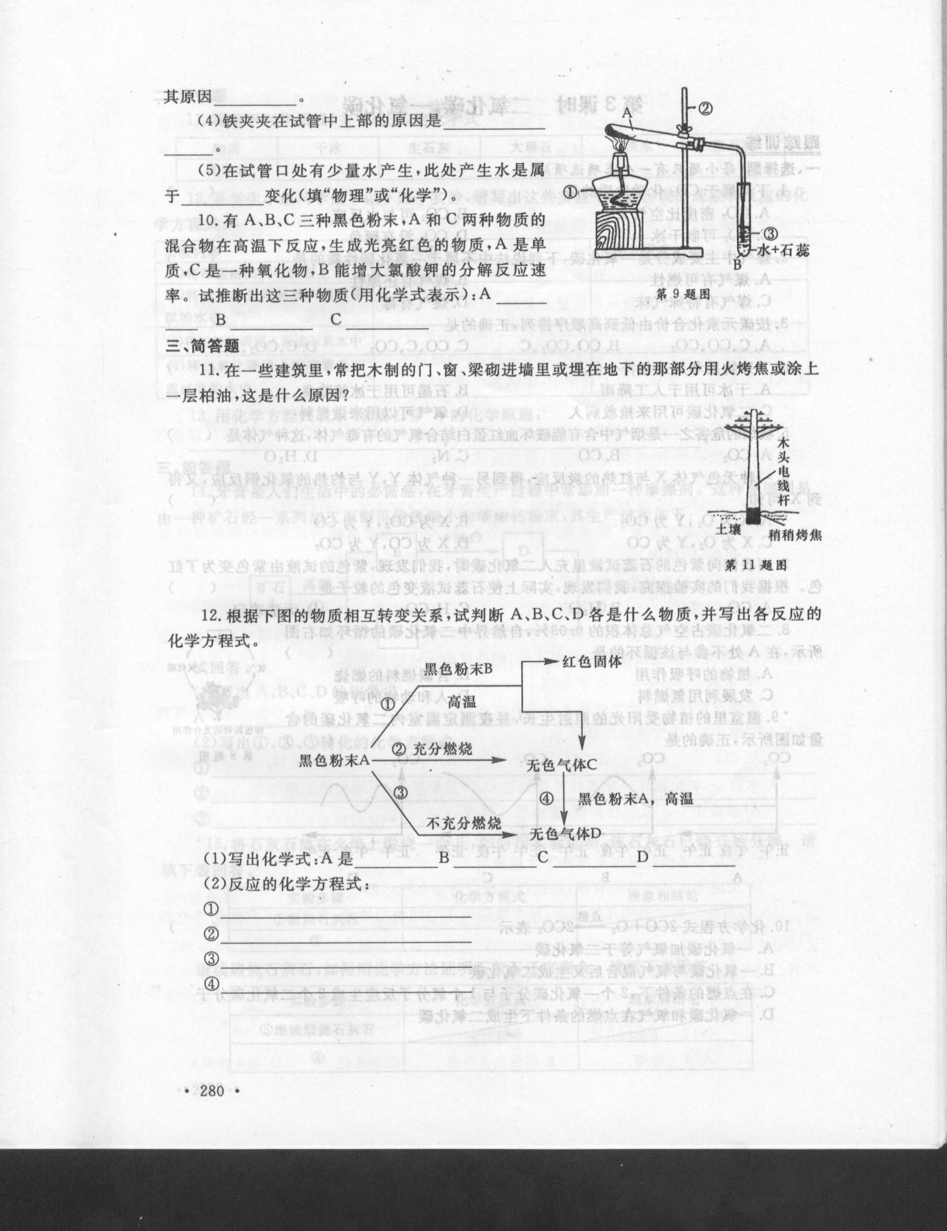

12．如右图所示，在试管中放入CuO与C粉的混合物。按要求回答下列问题。

（1）写出编号①、②、③仪器的名称：________、________、________

（2）A处观察到的现象为________________________，写出有关的化学方程式_______________________，其中氧化剂为________。

（3）B处观察到的现象为____________________________，说明液体呈________性，请用化学方程式表示其原因_____________________________________。

（4）在试管口处有少量水产生，此处产生水是属于________变化(填“物理”或“化学”)。

【难度】★★【答案】（1）酒精灯、铁架台、试管 （2）黑色粉末变红色C+2CuO2Cu+CO2↑；CuO

（3）液体由紫色变红色；酸性；CO2+H2O→H2CO3 （4）物理

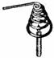13．毕业联欢会上，小明表演了一个小魔术：将一根铜丝绕成线圈，罩在蜡烛火焰上（如下图所示），观察到火焰立即熄灭；再将铜圈加热后罩在蜡烛火焰上，观察到蜡烛照常燃烧。请你分析产生上述现象的原因：_______________________________、

________________________________________。

【难度】★

【答案】前者是因为铜丝吸热使蜡烛温度降到着火点以下；而后者热铜丝不会吸热，所以可以正常燃烧（其他合理答案均可）

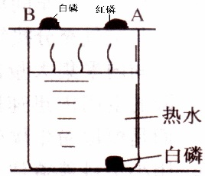14．如下图所示，烧杯中盛有热水，在热水中放一小块白磷。烧杯上盖一薄铜片，铜片上A端放干燥的红磷，B端放一小块白磷。

（1）B端的白磷燃烧，A端的红磷和水中的白磷不燃烧，原因是：_________（填序号）

①白磷的着火点比红磷低；②水中的白磷没有接触空气，不能燃烧；③B端的白磷与空气接触且达到着火点；④红磷不是可燃物。

（2）若要使热水中的白磷燃烧，可采取的方法是__________________________。

（3）该实验说明了可燃物燃烧必须具备的条件是__________________________。

（4）从以上实验，可得到启示：实验室保存白磷的方法是___________________________。

【难度】★

【答案】①②③ 通入氧气或空气 与空气接触且达到着火点 存放于水中,置于阴凉避光处

15．燃烧是一种发光、放热的剧烈的化学反应。认识燃烧，科学地利用和控制燃烧，使燃烧为人类服务是十分重要的。

【查阅资料】物质燃烧一般需要同时满足三个条件，物质具有可燃性是燃烧的首要条件，发生燃烧的另外两个条件分别是_________________________；____________________________。

【实验目的】验证木炭发生燃烧的另外两个条件中，缺少任何一个条件都不能燃烧（两个条件须分别验证）。

【实验设计与操作】下面是验证燃烧条件的实验装置图（可通过开启、关闭活塞控制液体）。

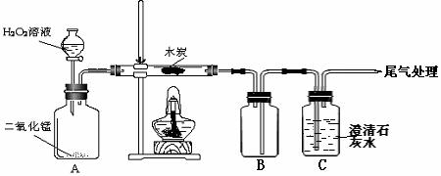

在完成气密性检查后加入药品，并已设法在整个装置中充满了氮气。若要求实验过程中不得拆、装仪器，请设计后续的实验步骤，并按要求填表。

|  |  |  |
| --- | --- | --- |
| 步骤 | 操作 | 预计现象及得出的结论 |
| ① | 在活塞关闭的状态下，点燃酒精灯加热 |  |
| ② | 盖灭酒精灯，待仪器恢复到常温 |  |
| ③ |  |  |
| ④ |  |  |

【反思评价】实验过程中，装置B的作用可能是______________________________________。

【难度】★★

【答案】可燃物与氧气接触，温度达到着火点

|  |  |  |
| --- | --- | --- |
| 步骤 | 操作 | 预计现象及得出的结论 |
| ① |  | 木炭不燃烧，说明可燃物不与氧气接触不能燃烧 |
| ② |  |  |
| ③ | 打开分液漏斗活塞，通入氧气一段时间（驱除装置中的N2） | 木炭不燃烧，说明可燃物的温度未达到着火点不能燃烧 |
| ④ | 继续通入氧气，点燃酒精灯加热， | 木炭燃烧，C中澄清的石灰水变浑浊，说明可燃物燃烧必须同时满足：与氧气接触、温度达到着火点两个条件 |

装置B的作用可能是防止因气体膨胀而爆炸（安全瓶、防止液体倒吸入玻璃管中）。